ФОРМИРОВАТЕЛЬ ПАЧЕК ИМПУЛЬСОВ

1. ВВЕДЕНИЕ
Настоящее руководство содержит описание лабораторной работы «Формирователь пачек импульсов» по дисциплине Цифровые устройства и микропроцессоры.
Целью работы является:
Исследование работы схемы формирователя пачек при разнообразных способах подключения счетчиков и триггеров.

2. КРАТКИЕ СВЕДЕНИЯ ИЗ ТЕОРИИ

Общие сведения
В настоящее время существуют различные варианты, реализующие схемы формирователей пачек импульсов, собранные на разнообразных сериях микросхем. Рассмотрим некоторые из них.
Рассмотрим схему изображенную на рисунке 2.1:
Схема исследования устройства включает в себя: формирователь пачки, и формирователь импульсов следующих с частотой 1Гц.
Формирователь пачки состоит из десятичных делителей и двух дешифраторов, на выходах которых стоят позиционные переключатели 0-9. С их помощью можно набрать любое число от 0 до 99.
Формирователь импульсов, следующих с частотой 1Гц, состоит из трех последовательно включенных делителя. С помощью логической схемы И выделяем один импульс длительностью в сто периодов частоты задающего генератора, путем перемножения первого QA первого счетчика на QD третьего счетчика, длительность на выходе которого двести импульсов тактовой частоты. Выход этой логической схемы управляет длительностью пачки поступающей на вход формирователя пачек.
Выходы дешифратора через переключатели подсоединяются к выходу двухходовой схемы ИЛИ и при наборе заданного кода (например, 57) на выходе схемы ИЛИ возникает положительный импульс, который включает триггер, управляющий выходной схемой.
Собранная схема генератора пачек импульсов повторяющихся с частотой 1Гц, имеет число импульсов в пачке от 0 до 99, и набирается на лимбах программного переключателя. Частота импульсов в пачке 1кГц.
Данная схема позволяет осуществлять контроль и практическое испытание формирователя пачки импульсов. Но данная схема имеет недостаток, так как не учитывает задержку импульсов.
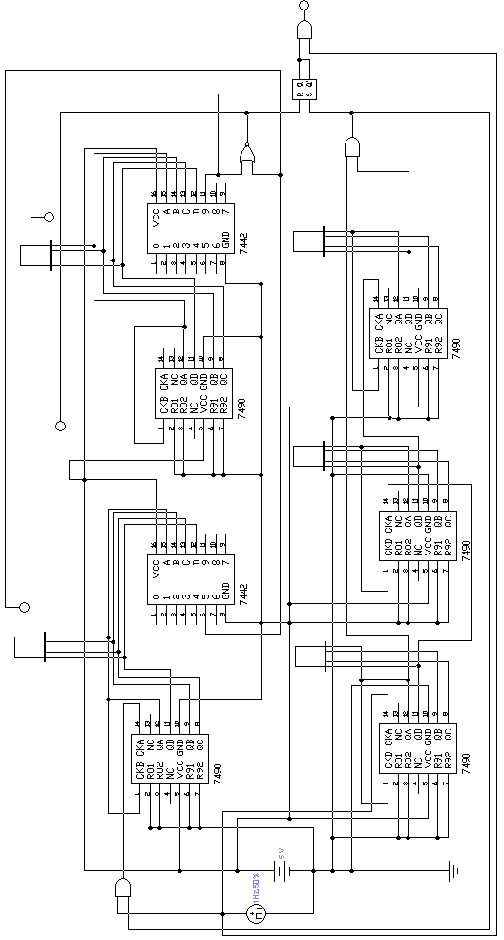
Рисунок 2.1 – Генератор пачек импульсов.
В связи с недостатком предыдущей схемы рассмотрим и другие способы реализации Формирователя пачек импульсов.
Рассмотрим частный случай реализации схемы изображенной на рисунке 2.2:
В частности можно сказать, что счетчики «Десятки» и «Сотни», а также последующие счетчики при включении симуляции дают счет 1, что отрицательно сказывается на дальнейшем построении схемы:
- импульс переноса (счетчик «Десятки») формируется не к 100-му импульсу, а к 90-му, в результате чего счетчик «Сотни» дает счет +1 на 90-м импульсе, а не на 100-м – в результате сложность в организации выборки до ста.
- импульс переноса счетчика «Сотни» также вырабатывается не к 1000-му импульсу, а к 900-му, а следовательно, опять возникают трудности, если необходимо усложнять схему выборки, и формировать выборку в нужной тысячи импульсов или в нужной десятке тысяч импульсов и т.д.
- невозможно простым увеличением элементов (счетчиков, дешифраторов и схем совпадения) усложнить схему выборки для формирования пачек в нужной тысяче, в сотне тысяч и т.д.
Для устранения этих недостатков будем предлагать специально включать после каждого второго счетчика («Десятки») инвертор с временной задержкой. Однако такое включение несет в себе большой недостаток. Невозможно будет расширить схему выборки для формирования пачки в нужной тысячи, сотне тысяч импульсов и т.д. Также как счетчик «Сотни» все равно будет вырабатываться не к 1000-му импульсу, а к 900-му. Если же применить после счетчика «Сотни» такую же схему включения, как после «Десятки», то возникают задержки сигналов, и счет «Сотни» все равно начинается с 90-го импульса.

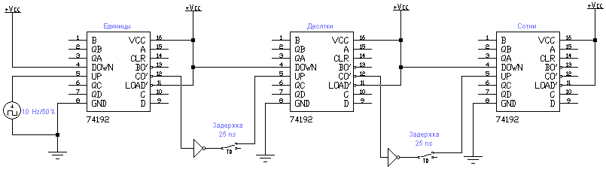

Рисунок 2.1 – Схема включения счетчиков с логическими ячейками НЕ и задержкой между первым и вторым счетчиком и между вторым и третьим.

Эпюры напряжений на выходах счетчиков схемы на рисунке 2.1 показаны на рисунке 2.2.
Данный недостаток не проявился бы при работе с реальными элементами. Это связано с задержкой включения микросхем. Ведь питание поступило бы не мгновенно на вывод 16 (VCC) микросхемы, а через некоторое время.
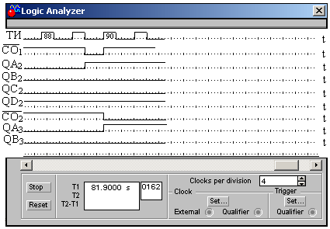

Рисунок 2.2 – Эпюры напряжений на выходах счетчиков схемы на рисунке 2.1.
В связи с этим и было предложено решение подавать на микросхему счетчика питание не сразу, а с задержкой. Для этого было решено соединить вывод (VCC) с питанием через интегрирующую цепь, как показано на рисунке 2.3.

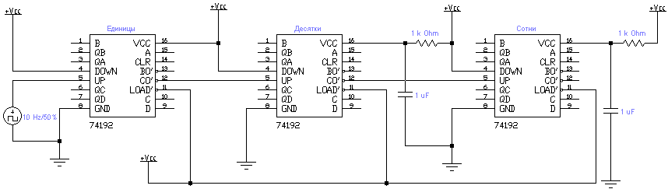

Рисунок 2.3 – Схема подключения питания через интегрирующую цепь.

Но оказалось, что Workbench считает конденсатор C изначально заряженным до значения VCC (+5В) и после начала симуляции медленного нарастания напряжения не происходит. Аналогично, если поставить дифференцирующую цепь к выводу CLR (сброс). Поэтому решено было сделать специальную схему, которая бы первым ТИ генератора сбрасывала счетчики «Десятки», «Сотни» и т.д. в ноль, а затем больше не оказывала никакого воздействия. Соединение счетчиков с использованием этой схемы представлено на рисунке 2.4.
Рассмотрим работу этой схемы:
В первый момент времени конденсатор C разряжен и через логическую ячейку НЕ на выводы CLR (сброс) счетчиков «Десятки» и «Сотни» поступает сигналы высокого уровня, которые выставляют на этих счетчиках нулевые выходные сигналы. Затем, с приходом первого ТИ конденсатор C через сигнал низкого уровня. После того, как заканчивается первый ТИ конденсатор начинает, разряжается через закрытый диод. Сопротивление закрытого диода велико, поэтому разряд конденсатора идет очень медленно. До прихода следующего ТИ конденсатор разряжается незначительно, а потому с выхода НЕ продолжает идти сигнал низкого уровня. То есть конденсатор как бы сохраняет лог.1. Таким образом, до прихода первого ТИ все счетчики (кроме первого) находятся в нулевом состоянии и проблем, описанных ранее не возникает. На рисунке 2.5 представлены диаграммы выходных напряжений со счетчиков на рис. 2.4, полученные с помощью логического анализатора.
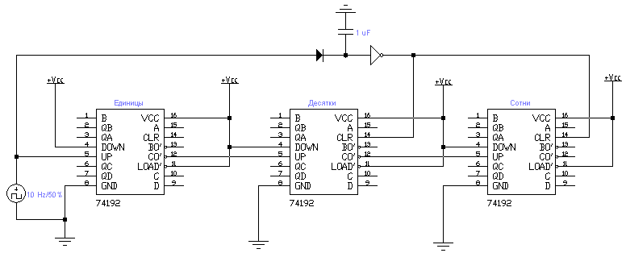

Рисунок 2.4 - Соединение счетчиков со схемой сброса во время включения.
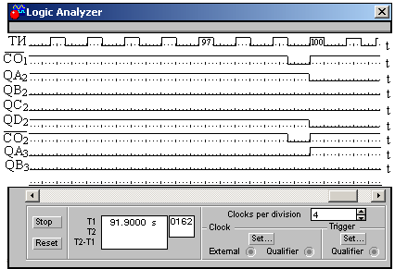

Рисунок 2.5 – Эпюры напряжений на выходах счетчиков для схемы на рисунке 2.4.
Как видно из рисунка 2.5 счетчик «Десятки» и «Сотни» срабатывают одновременно с приходом 100-го ТИ. Аналогично одновременно они будут срабатывать и с приходом 1000-го ТИ (это было проверено экспериментально), и также одновременно будет срабатывать счетчик тысяч, десятков тысяч и т.д. Если, конечно, не учитывать конечную скорость срабатывания счетчиков и скорость распространения сигналов. Но эти величины очень малы, и будут сказываться на очень больших частотах. И на этих частотах данное устройство применять нельзя из-за ограниченных возможностей элементной базы.
В результате мы получили универсальную схему включения счетчиков, которую можно при желании расширить путем простого добавления счетчиков с аналогичными цепями по выводу CLR. Таким образом, улучшим схему. Новая схема представлена на рисунке 2.6.
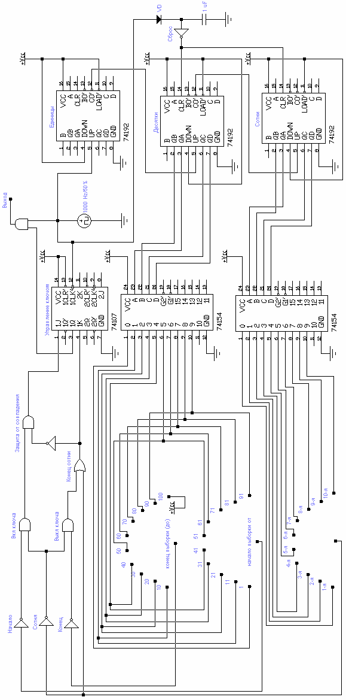
Рисунок 2.6 – Улучшенная схема формирователя пачек.
Триггер «Управления ключом» на рисунке 2.6 срабатывает по переднему фронту ТИ. За счет этого через ключ проходят кратные 10-ти по счету импульсы. Благодаря этому же мы не можем включить в пачку самый первый импульс. Эпюры напряжений на выводах триггеров для выборки с 1 по 10 ТИ при срабатывании триггера по заднему фронту представлены на рисунке 2.7.

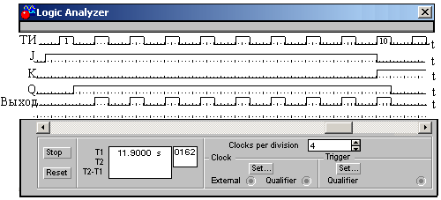

Рисунок 2.7 – Эпюры напряжений на выводах триггеров для выборки с 1 по 10 ТИ
при срабатывании триггера по заднему фронту.

Если же подавать ТИ на вход 1CLK через ячейку НЕ, тогда фактически триггер будет срабатывать по переднему фронту импульса. Однако, как показали исследования, сигнал на управляющих входах J и K появляется с запаздыванием по сравнению с приходом ТИ на вход 1CLK, поэтому триггер срабатывает с приходом следующего ТИ. Таким образом, получается, что 10-й тактовый импульс проходит через ключ и попадает в пачку. Это показано на рисунке 2.8.

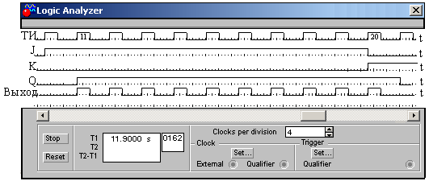

Рисунок 2.8 – Эпюры напряжений на выводах триггеров для выборки с 11 по 20 ТИ
при срабатывании триггера по переднему фронту.

В этом же случае (при срабатывании триггера по переднему фронту) есть возможность включить в пачку самый первый импульс, так как управляющий сигнал на триггер в этом случае поступает задолго до прихода первого ТИ, а потому триггер срабатывает по переднему фронту этого ТИ и пропускает его через ключ.
Но есть у такого способа включения триггера определенные недостатки. Так как запись ведется по переднему фронту, и триггер обладает определенной задержкой сигнала, это приводит к тому, что первый импульс в пачке укорачивается с переднего фронта, а последующий импульс после пачки просачивается на выход в виде очень короткого импульса. Это показано на рисунке 2.9. Длительность короткого импульса порядка 15 нс. Примерно на столько же обрезается и первый тактовый импульс в пачке.

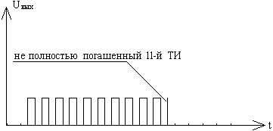

Рисунок 2.9 – Выходной сигнал формирователя пачки при срабатывании
триггера по переднему фронту.

Но лучше потерять самый первый ТИ, чем иметь дополнительные короткие импульсы в конце пачек, так как они могут привести к проблемам в работе последующих устройств. К тому же, в реальной схеме как такового первого ТИ нет, так как требуется время для выхода элементов на режим и других задержек. В результате этого наилучшей схемой Формирователя пачек импульсов является схема, показанная на рисунке 2.6.

3. Программа работы

Учитывая краткую теорию реализовать схемы формирователя пачек импульса (возможно, в индивидуальном порядке) и при возможности усовершенствовать.

